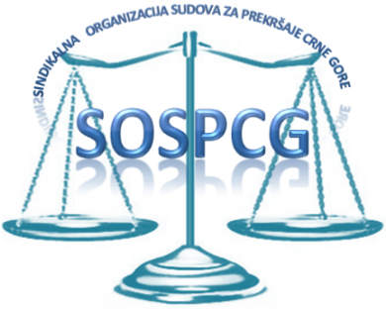
SINDIKALNA ORGANIZACIJA
SUDOVA ZA PREKRŠAJE CRNE GORE

ZAJLJUČCI SA SJEDNICE IZVRŠNOG ODBORA
SINDIKALNE ORGANIZACIJE
SUDOVA ZA PREKRŠAJE CRNE GORE

održane dana 15. oktobra 2021. godine

1.Da se u postupku pred Agencijom za mirno rješavanje radnih sporova pod hitno nastavi postupak pregovaranja izmjena i dopuna GKU i trajnog regilisanja naknade za dežurstvo i pripravnost;

1.1.Da se u slučaju odugovlačenja pregovaranja ili odustajanja od postupka mirenja od strane poslodavac odmah krene sa tužbama i zakaže sjednica Strukovnog odbora sindikalnih organizacija zaposlenih u sudovima i tužilaštvima na kojoj bi se definisala radikalizacija sindikalnog djelovanja kroz proteste i obustavu rada i dodatni pritisak prema poslodavcu;

1.2.Da se članstvo uredno obavještava o svim pomacima u pregovorima i daljim aktivnostima vezanim za zaključke 1 i 2;

1.3.Da se svi postupci sprovode hitno i bez odlaganja u zavisnosti od razvoja situcije;

2.Da se izvrše izmjene sajta sindikalne organizacije u cilju poboljšanja informisanosti i interakcije organa i članstva;

2.1.Da se od strane predsjednika sindikalnih podružnica daju preporuke članstvu da se ubuduće obraćaju organima pismenim putem kako bi se ista pitanja i odgovori objavljivali na sajtu;

3.Da se Sindikalna organizacija sudova za prekršaje odmah obrati Sindikatu uprave i pravosuđa Crne Gore u cilju obezbjeđenja učešća sindikalne organizacije na poziv Opštine Kotor i stvaranju pretpostavki za rješavanje stambenih potreba zaposlenih;

3.1. Da u zavisnosti od razvoja situacije vezane za zaključak 7 sindikalna organizacija sa svog nivoa da puni doprinos ovom pitanju i da o svim aktivnostima blagovremeno upoznaje članove:

5.Da sindikalna organizacija po pritužbi člana sindikata na rad predsjednika suda za prekršaje, ili po zahtjevu poslodavca u cilju ispitivanja postojanja povrede zaposlenog na štetu radnika, angažuje odgovarajuću inspekciju i proprati inspekcijski nadzor do okončanja istog;

6.Da se predsjednicima sudova za prekršaje dostavi Mišljenje Odbora za praćenje i tumačenje GKU-a za oblast uprave i pravosuđa broj 408-369 od 13.12..2017. godine;

